 | Name: | Klasse: | Datum: |  | Fördern
Es war einmal …
Merkmale eines Märchens erkennen

1 Lies das folgende Märchen.
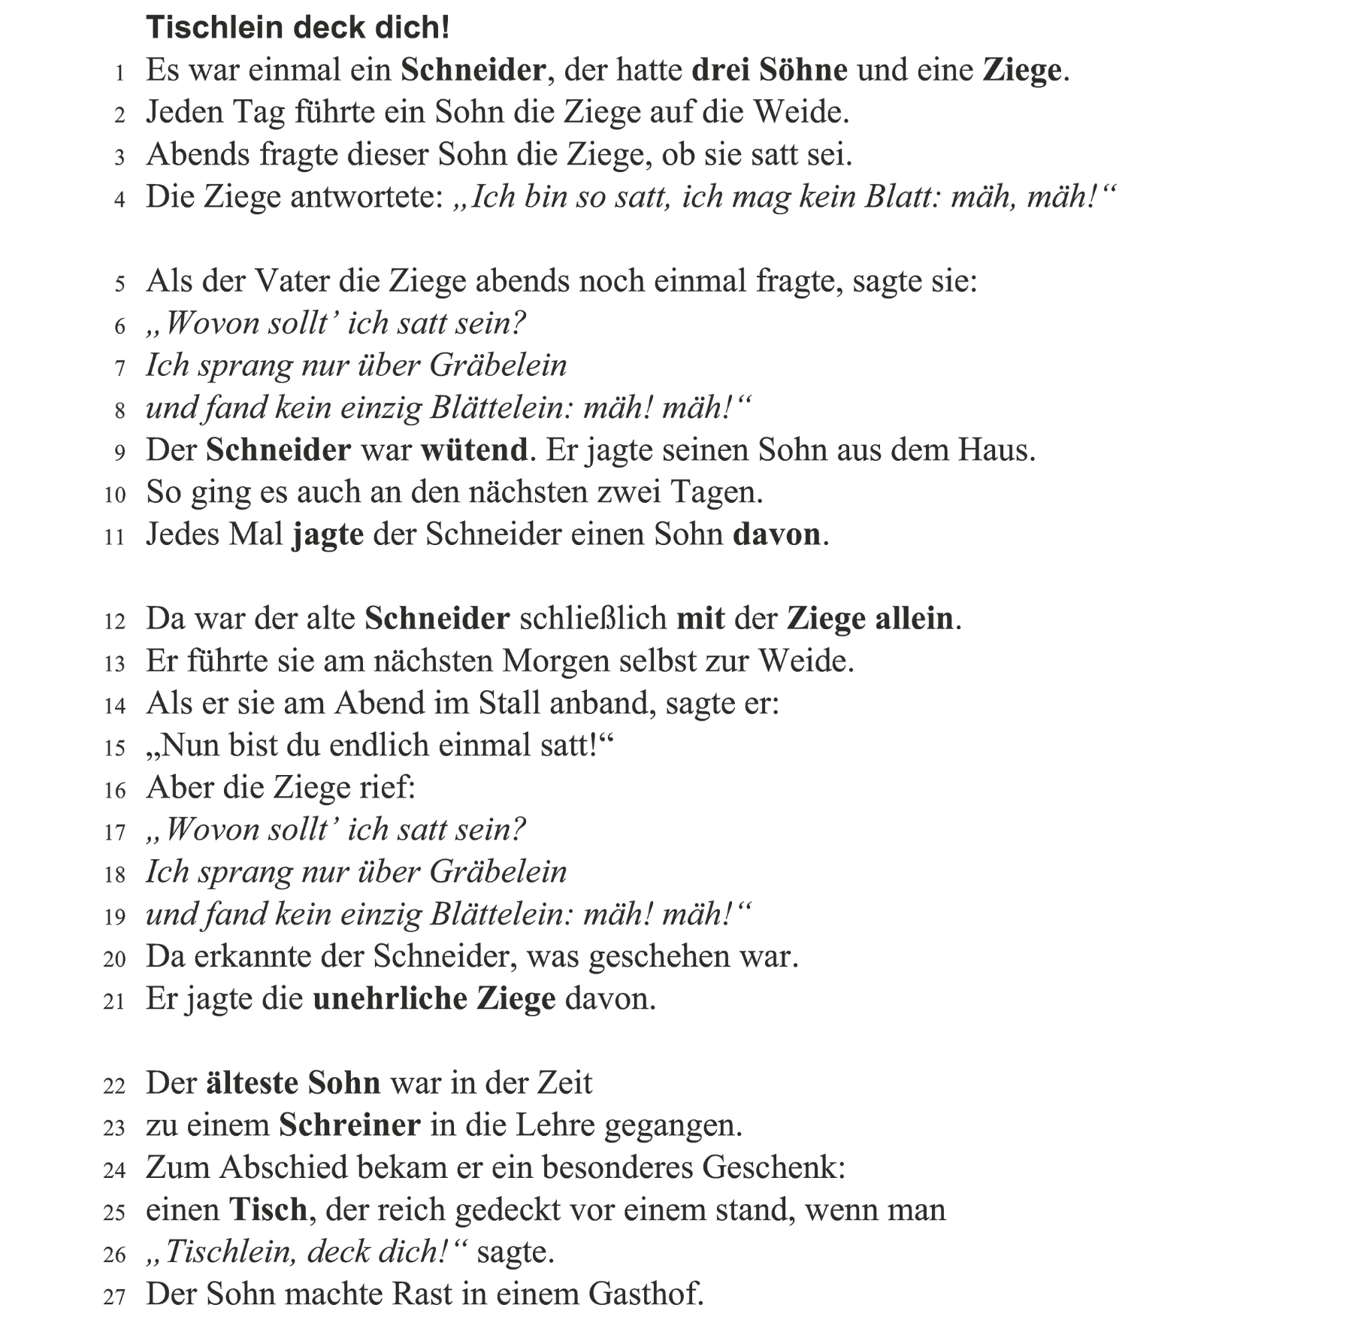
 | Name: | Klasse: | Datum: |  | Fördern
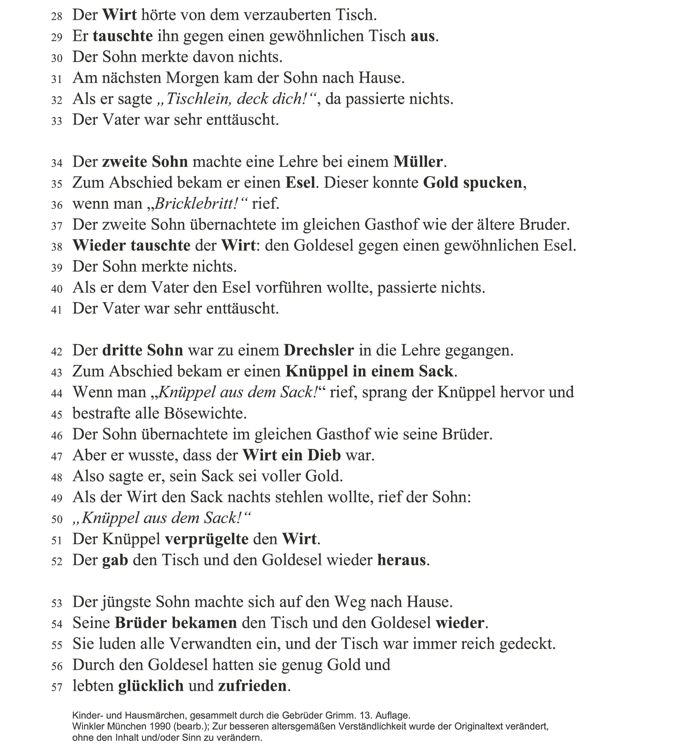
 | Name: | Klasse: | Datum: |  | Fördern
2 In dem Märchen kommen zehn Figuren vor.
Ergänze sie in den folgenden Sätzen.

Drechsler |  | Ziege |  | Vater |  | Müller
Söhne |  | Goldesel |  | Schreiner |  | Wirt

- ein Vater, der von Beruf Schneider ist
- drei , die in die Welt hinausgehen
- eine , die gefräßig und böse ist
- ein , bei dem der älteste Sohn in die Lehre ging
- ein , der die drei Söhne bestiehlt
- ein , bei dem der zweite Sohn in die Lehre ging
- ein , der Goldstücke spuckt
- ein , bei dem der dritte Sohn in die Lehre ging

3 Beantworte die Fragen zum Inhalt des Märchens.

Warum jagt der Vater seine drei Söhne aus dem Haus?

Was stellt der Vater fest, als er nur noch allein mit der Ziege ist?

Welche Geschenke bekommen die drei Söhne und
was ist das Besondere an den Geschenken?

 | Name: | Klasse: | Datum: |  | Fördern
Welchen Trick wendet der dritte Sohn an,
um die Geschenke zurückzuholen?


4 Welche Merkmale von Märchen findet ihr?
Beantwortet die Fragen und füllt die Tabelle aus.
Arbeitet im Tandem.

Wie heißt das Märchen? | Tischlein deck dich!
Mit welchem Satz beginnt das Märchen?
Welche magischen Figuren oder magischen Dinge kommen vor?
Sind die Figuren oder  Tiere gegensätzlich,  z. B. gut gegen böse? | ja  nein
Welche besonderen Sprüche oder Zahlen werden verwendet?
Gibt es einen typischen Schluss? | ja  nein



5 Gestaltet ein Plakat.
Malt ein Bild zu dem Märchen.
Stellt auch die Märchenmerkmale aus Aufgabe 4 dar.
Ihr könnt das Plakat auch am PC gestalten.

